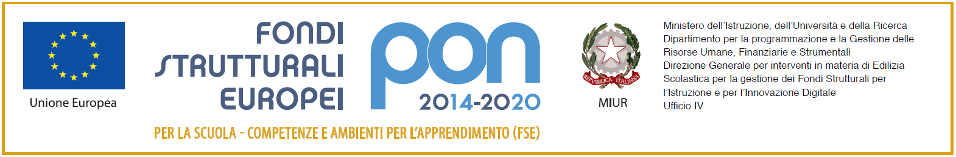
Al Dirigente Scolastico
dell’I.C.S. “Mameli”
Nola

Scheda descrittiva del piano di lavoro
Progetto: 10.2.2A-FSEPON-CA-2019-275 - Titolo progetto: “Innov...azione”

Esperto
Profilo
Titolo di studio
Competenze essenziali

Titolo Modulo

Breve descrizione del progetto

Contenuti specifici

Attività previste (specificando per ciascuna attività le competenze, anche trasversali, associata che si intende maturare)

Fasi (prevedendo una fase di accoglienza, una di didattica e almeno due momenti di verifica) con il numero di ore assegnato a ciascuna fase

Beni e servizi relativi al Modulo
Risorse organizzative

Acquisti di materiale di consumo

Trasporti

Noleggio impianti

Pubblicità

lì,_________________________
Firma dell’Esperto
____________________

